2006-2007学年第一学期高等数学A期中考试试题
- 选择题（每小题4分）
1. 设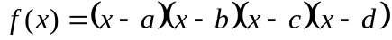,其中互不相等，且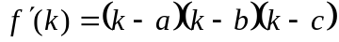则k的值等于[ ]
A. B. C. D.
2. 下面四个论述中正确的是[ ]
A.若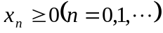，且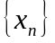单调递减，设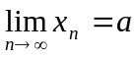，则；
B.若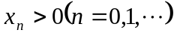，且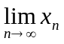存在，设，则；
C.若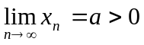，则；
D.若，则存在正整数N，当n>N时，都有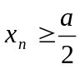
3. 当时，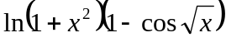是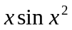的[ ]
A. 高阶无穷小 B.同阶无穷小 C.等价无穷小 D.低阶无穷小
4. 设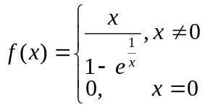，在处[ ]
A. 不连续 B. 连续不可导 C. 可导但导函数不连续 D. 可导，且导数连续
5. 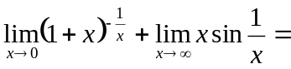 [ ]
A. ； B. 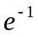； C. 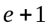； D. 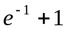。
6. 以下结论正确的是[ ]
A.若在处连续，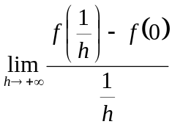存在，则在处可导
B.若曲线在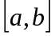上有定义，在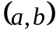内可导，且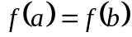，则至少存在一点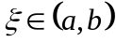，使得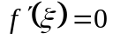
C.若极限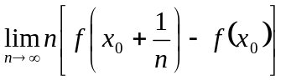存在（n为正整数），则在点可导，且有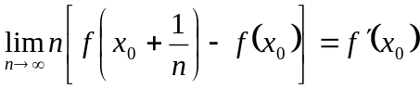
D.若在处可微，则在点的某领域内有界
- 填空题（每小题4分）
1. 已知函数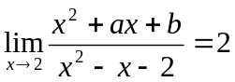，则 ，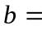 .
2. 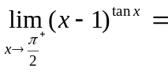 ， 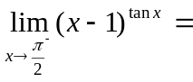 .
3.设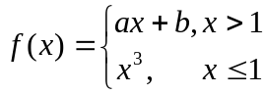，若在处可导，则 ， .
4.函数可导，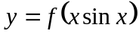，则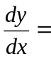 .
5.求极限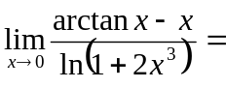 .
6.设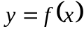在连续，且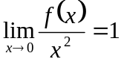，则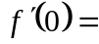 .

- 求极限（每小题6分）
1. 数列通项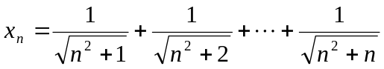，求

2.计算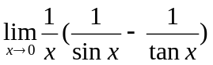

四、求导数（每小题7分）
1．设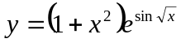，求.

2．设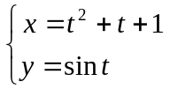, 求，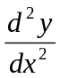

3．若隐含数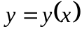由方程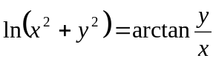确定，求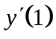

- （本题满分8分）
证明：方程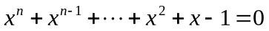在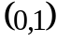上必有唯一的实根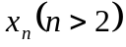，并求

六、（本题满分6分）
设在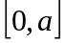上连续，在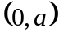内可导，且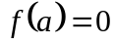，证明存在一点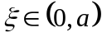，使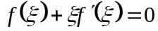

七、证明题（本题满分5分）
当时，